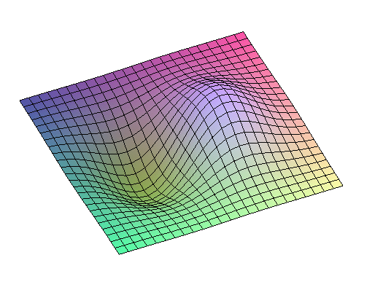
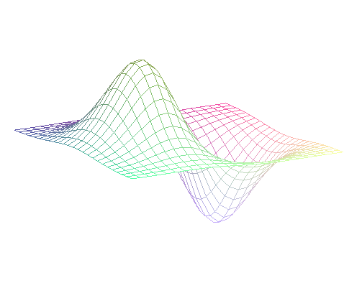
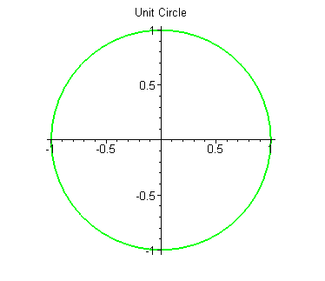
5
積 分

前四章探討了微積分學裡的第一種重要的運算—微分。微分於幾何上的意義為函數切線的斜率，而各種有趣的現象也伴隨著微分而生。第二種重要的運算是積分(integration)。積分並不是一個新的主題，它可以視為函數的反導函數。因此導函數的各項性質對積分的運算而言，其重要性自然是不可言諭的。

5.1 不定積分 5-2
5.2 Maple的積分運算 5-6
5.3 代換積分法 5-9
5.4 定積分：曲線下的面積 5-13
5.5 Sigma符號與面積的估算 5-24
5.6 微積分基本定理 5-34

5.1 不定積分
把函數f微分，可以得到它的導函數$f^{'}$。若已知一函數的導函數為$f^{'}$，則求其反導函數(anti-derivative)的過程稱為反微分(anti-differentation)。這種關係式可以記為
$$f\vec{ \text{微分} }f^{'}$$
$$f^{'}\vec{\text{反微分}}f$$
反微分的算法通常可以由微分的基本法則來求得，首先來看一個簡單的例子。

【例題5.1.1】 試求$f(x)=3x^{2}$的反導函數。
【解】 設$F(x)$的導函數為$3x^{2}$，則$F(x)$即為$3x^{2}$的反導函數，這種關係可以用下圖來表示：
的導函數
微分
的反導函數
反微分

由導函數的運算可知
$$\frac{d}{\text{dx}}F(x)=\frac{d}{\text{dx}}x^{3}=3x^{2}$$
故$x^{3}$為$3x^{2}$的反導函數。可是反導函數並不唯一，而也很容易驗證
$\frac{d}{\text{dx}}(x^{3}+4)$ 與 $\frac{d}{\text{dx}}(x^{3}−\text{12})$
的導函數均為$3x^{2}$。事實上，
$\frac{d}{\text{dx}}(x^{3}+c)=3x^{2}$， c為常數
因此$3x^{2}$的反導函數為
$F(x)=x^{3}+c$ 

函數g的導函數可以用$\frac{d}{\text{dx}}g(x)$來表示，而函數f的反導函數則表示成
$\int{f(x) \text{dx}}$ (5.1.1)
此式稱為$f(x)$的不定積分(indefinite integral)。為積分符號(integral sign)，它像是一個拉長的英文字母s，此符號由數學家萊布尼茲(Leibniz)所提出。求反導函數的過程稱為積分(integration)，因此，$3x^{2}$的反導函數為$x^{3}$，故
$$\int{3x^{2}\text{dx}=x^{3}+c}$$
其中c稱為積分常數(integration constant)，因為它會伴隨著每一個不定積分運算而生。

【例題5.1.2】 計算$\int{\text{sin}x} \text{dx}$與$\int{\text{cos}x} \text{dx}$。
【解】由3.4節--三角函數的導函數可知$\frac{d}{\text{dx}}(−\text{cos}x)=\text{sin}x$，
所以$−\text{cos}x+C$為$\text{sin}x$的反導函數，因此
$\int{\text{sin}x \text{dx}}=−\text{cos}x+C$
相同的，$\text{sin}x+C$為$\text{cos}x$的反導函數，因此
$\int{\text{cos}x \text{dx}}=\text{sin}x+C$ 

事實上，由3.4節的微分公式(3.4.5)~ (3.4.8)，可以立即寫出下列4個有關三角函數的的積分公式：
(1) $\int{{\text{sec}}^{2}x \text{dx}}=\text{tan}x+C$
(2) $\int{{\text{csc}}^{2}x \text{dx}}=−\text{cot}x+C$
(3) $\int{\text{sec}x\text{tan}x \text{dx}}=\text{sec}x+C$
(4) $\int{\text{csc}x\text{cot}x \text{dx}}=−\text{csc}x+C$

積分的求解也有一定的法則可循，例如，已知
$\frac{d}{\text{dx}}\left(\frac{x^{n+1}}{n+1}+c\right)=x^{n}$， $n≠−1$
因此不難寫出積分的乘冪律(power rule)，如定理5.1.2所述。
定理5.1.1 積分的乘冪律
$\int{x^{n}\text{dx}=}\frac{x^{n+1}}{n+1}+c, n≠−1$

於定理5.1.1中，$n=−1$是一個特例，這個部份將在第八章中另做介紹。

此外，積分尚有許多有趣的性質，可以用來輔助複雜積分式的運算。定理5.1.2列出了常用的基本性質。

定理5.1.2 積分的基本性質
(a) $\int{k \text{dx}= }k x+c$ ( k為常數)
(b) $\int{k f(x) \text{dx}=} k \int{f(x) \text{dx}}$ ( k為常數)
(c) $\int{(f(x)+g(x)) \text{dx}=} \int{f(x) \text{dx}}+\int{g(x) \text{dx}}$
(d) $\int{(f(x)−g(x)) \text{dx}=} \int{f(x) \text{dx}}−\int{g(x) \text{dx}}$

【例題5.1.3】 設$f(x)=\frac{4x−5x^{2}}{\sqrt{x}}$，試求$\int{ f(x) \text{dx}}$。
【解】$F(x)=\int{ \frac{4x−5x^{2}}{\sqrt{x}} \text{dx}}=\int{\left(4x^{1/2}−5x^{3/2}\right) }\text{dx}$
$=4⋅\frac{x^{3/2}}{\frac{3}{2}}−5⋅\frac{x^{5/2}}{\frac{5}{2}}+C$ ( 定理5.1.1 , 定理5.1.2d)
$=\frac{8}{3}x^{3/2}−2 x^{5/2}+C$
於是可知$f(x)$的積分結果為$F(x)=\frac{8}{3}x^{3/2}−2 x^{5/2}+C$，亦即$F(x)$為$f(x)$的反導函數，因為
$\frac{d}{\text{dx}}F(x)=f(x)$
讀者不妨試著把$F(x)$對x微分來驗證之。
❖
【例題5.1.4】 試求$\int{\left(4+\sqrt{x}+\frac{3}{x^{2}}\right) \text{dx}}$。
【解】 $\int{\left(4+\sqrt{x}+\frac{3}{x^{2}}\right) \text{dx}}$=$\int{4 \text{dx}}$+$\int{\sqrt{3} \text{dx}}$+$3\int{x^{−2} \text{dx}}$ ( 定理5.1.2 a, c )
$=\left(4x+c_{1}\right)+\left(\frac{x^{1/2+1}}{\frac{1}{2}+1}+c_{2}\right)+\left(\frac{3x^{−2+1}}{−2+1}+c_{3}\right)$ ( 定理5.1.1 )
$=4x+\frac{2}{3}x^{3/2}−\frac{3}{x}+c$ ( 其中 $c=c_{1}+c_{2}+c_{3}$ )
❖

習 題 5.1

於習題1~10中，試求各積分式。
1. $\int{x^{{−3}/4}\text{dx}}$ 2. $\int{ t^{1/4}\text{dt}}$
3. $\int{\left(4x^{2}−6x+2\right) \text{dx}}$ 4. $\int{ \frac{4x+6x^{2}}{\sqrt{x}}\text{dx}}$
5. $\int{9x^{−6}\text{dx}}$ 6. $\int{(x+2)(x−4) \text{dx}}$
7. $\int{(2\text{sin}x+3\text{cos}x) \text{dx}}$ 8. $\int{(\sqrt{θ}−θ) dθ}$
9. $\int{\frac{3x−6x^{3}}{\text{12}x}\text{dx}}$ 10. $\int{\frac{x^{2}+1}{\sqrt{x}}\text{dx}}$
11. 設函數$f(x)=x^{3}+4$
(a) 試驗證$\frac{d}{\text{dx}}\left( \int{f(x)\text{dx}} \right)=f(x)$
(b) 試驗證$\int{ \left(\frac{d}{\text{dx}}f(x)\right) \text{dx}}=f(x)$
12. 試求$f(x)=\sqrt{x}$的反導函數$F(x)$使其滿足$F(0)=4$。
13. 試求一函數f使得$f^{'}(x)+\text{cos}x=0$，且滿足$f(0)=2$。

5.2 Maple的積分運算
如5.1節所述，積分是微分的反運算。大多數的函數均可求得它的微分式，但積分可就沒這麼幸運。許多看似簡單的式子，但其積分式卻無法求出。例如，簡單的$\int{\text{sin}}(\text{sin}x) \text{dx}$積分即是。雖然如此，若不是數學上的限制，Maple的積分指令幾乎可以積出在微積分課本裡，所有找的到的積分式。

和diff、Diff一樣，積分指令也有兩個版本，一個是int，用來求解函數的積分，另一個是Int，它保留積分的原式，但必要時可以用value指令來求積分值。

int(f(x),x) | 指定x為積分變數，計算不定積分$\int{f(x)\text{dx}}$
Int(f(x),x) | 回應$\int{f(x)\text{dx}}$，亦即保留積分的原式，不做任何運算
Maple的積分指令

大部份的符號運算軟體如Maple、Mathematica等，在計算不定積分時多半不會自動加上積分常數，關於這點值得稍稍留意。

這是一個微分式。 | > Diff(x/(x-2)^2,x):%=value(%);
若再積分上式，則可得到原來的被微分函數，故積分可視為微分的反運算。注意Maple並不會自動加上積分常數。 | > simplify(int(rhs(%),x));
除了所指定的積分變數之外，其它所有的符號均被視為常數。 | > int(a*x^2+b*x+c,x);
Int指令保留了積分的原式。 | > Int(sqrt(x)/(1+x)^3,x);
value指令則可以對積分式求值。 | > value(%);
利用Int與value指令可以讓Maple的積分運算顯示出類似手寫的數學表示式。 | > Int(x/(sqrt(1+2*x^2)),x):%=value(%);

Maple的int指令在處理積分運算時，會做二個假設。第一個假設於例題中已提過，除了積分變數之外，所有的符號均被視為常數。

指定x為積分變數，則 Maple 視a為常數。 | > Int(sin(a*x),x):%=value(%);

另一個假設是 Maple 所求出的積分結果是一個 "通式" (general form)，其積分結果可能於某些點並不成立。最常見的例子是 Maple會輸出$\int{x^{n}}\text{dx}$的結果為${x^{n+1}}/(n+1)$，然而$n=−1$時這個式子卻不成立。

Maple計算出標準的結果，但假設$n≠−1$。 | > Int(x^n,x):%=value(%);
若明確的指出$n=−1$， Maple 會求出正確的結果。$\text{ln}(x)$是自然對數函數，本書第七章中將討論到這個函數。 | > Int(x^(-1),x):%=value(%);

函數的積分運算遠比它的微分來得複雜許多。有些數學函數是根本無法(至少到目前為止)求得其積分的通式；雖然如此，Maple 通常能回應一個令人滿意的答案。若無法求出積分結果，則 Maple 會回應積分原式。

Maple可以於幾秒鐘之內，做出您可能要想上好一陣子的積分。 | > int(cos(x)^2*sin(x)^3,x);
若無法積分，Maple會保留積分的原式。 | > int(cos(cos(x)),x);
$\int{(}{\text{sin}}^{2}x+\text{sin}(\text{cos}x)) \text{dx}$可以把它拆成$\int{{\text{sin}}^{2}}\text{xdx}+\int{\text{sin}}(\text{cos}x)\text{dx}$ ，但int指令並不會自動做這個運算。 | > int(sin(x)^2+sin(cos(x)),x);
expand可以將積分式拆開，並對$\int{\text{sin}}(x)^{2}\text{dx}$求值。注意$\int{\text{sin}}(\text{cos}x)\text{dx}$於數學上並無法求出其積分值，故Maple保留了原來的積分式。 | > expand(%);

習 題 5.2

於習題1~6中，試以Maple來計算各積分式。
1. $\int{x^{2}(a+x^{2})^{3}\text{dx}}$ 2. $\int{\text{sin}x {\text{cos}}^{3}x \text{dx}}$
3. $\int{ \frac{\text{cos}\sqrt{x}}{\sqrt{x}} \text{dx}}$ 4. $\int{{\text{sec}}^{2}(\text{ax}−b) \text{dx}}$
5. $\int{x^{3}\sqrt{6−x}} \text{dx}$ 6. $\int{(x^{2}+m)^{2} \text{dx}}$
於習題6~12中，試計算各積分式，並以Maple來驗證所求得的結果。
7. $\int{x^{{−3}/2}\text{dx}}$ 8. $\int{(\sqrt{θ}−θ^{2/3}) dθ}$
9. $\int{(2x^{2}−3) \text{dx}}$ 10. $\int{ \frac{2+4x+6x^{2}}{\sqrt{x}}\text{dx}}$
11. $\int{(3+x^{−6})\text{dx}}$ 12. $\int{(x+2)(x−4) \text{dx}}$
12. 試以Maple求解5.1節裡的習題1~10，並利用微分指令diff來證明所求得的積分結果為被微分函數的反導函數。
13. 試以Maple來解函數f使得$f^{'}(x)+{\text{cos}}^{2}x−\text{sin}x=0$，且滿足$f(0)=1$。

5.3 代換積分法
5.1節討論了幾個積分的基本公式，但是實際的積分問題多半不會這麼簡單，可能需要透過一些代數的運算才能求得，於是各種積分技巧因應而生。這些積分技巧尤其在缺乏諸如Maple或Mathematica等數學運算軟體時更顯得重要。本節僅討論簡單的一種基本的技巧—代換法(integration by substitution)，其它的積分技巧將於第九章裡做更詳細的介紹。

代換法的基本法則是將被積分函數裡的某個式子做一個簡單的代換，以得到一個更簡易計算的積分式。下面的例子為代換積分法的實際應用。

【例題5.3.1】 試求$\int{(3x+2)^{2}\text{dx}}$
【解】 令$u=3x+2$，則${\text{du}}/{\text{dx}}=3$，亦即$\text{du}=3\text{dx}$，因而可得$\text{dx}=\frac{1}{3}\text{du}$。於是，積分式可以改寫成
$\int{(\underset{u}{\underbrace{3x+2}})^{2}\underset{\frac{1}{3}\text{du}}{\underbrace{\text{dx}}}=}$$\int{u^{2}\frac{1}{3}\text{du}}=\frac{1}{3}\int{u^{2}\text{du}}$
$=\frac{1}{3}\frac{u^{3}}{3}+c=\frac{(3x+2)^{3}}{9}+c$ 

由例題5.3.1可知，代換積分法實際上是運用$u=h(x)$，把不易積分的數學式$\int{f}(x) \text{dx}$代換成較易積分的$\int{g}(u) \text{du}$。下列的4個步驟是整個代換的過程：

- 選擇$u=h(x)$，並計算${\text{du}}/{\text{dx}}$。
- 將$\int{f}(x) \text{dx}$代換成$\int{g}(u) \text{du}$。
- 計算$\int{g}(u) \text{du}$。
- 以$h(x)$取代u，最後所得的結果即為$\int{f}(x) \text{dx}$的解。

【例題5.3.2】 試求$\int{\frac{x}{\sqrt{1+2x^{2}}}\text{dx}}$
【解】 令$u=1+2x^{2}$，則$\text{du}=4\text{xdx}$。因此，積分式可以改寫成
$\int{\frac{x}{\sqrt{1+2x^{2}}}\text{dx}}$$=\int{\frac{x}{\sqrt{u}}\frac{1}{4x}\text{du}}=\frac{1}{4}\int{\frac{1}{\sqrt{u}}} \text{du}$
$=\frac{1}{2}\sqrt{u}+c=\frac{1}{2}\sqrt{1+2x^{2}}+c$ 

【例題5.3.3】 試求$\int{\text{sin}(2x−1) \text{dx}}$
【解】 $\int{\text{sin}(2x−1) \text{dx}}=\int{\frac{1}{2}\text{sin}u \text{du}}$ $\left[ \begin{matrix}u=2x−1 \\ \text{du}=2\text{dx}\end{matrix} \right]$
$=−\frac{1}{2}\text{cos}u+C$
$=−\frac{1}{2}\text{cos}(2x−1)+C$ 

Maple的student程式庫裡也提供了一個變數變換的指令changevar，以方便執行積分的變數變換。因為這個指令是放在student程式庫裡，故使用之前必須先載入它。

changevar(g(x)=u,Int(f(x),x))
將被積分函數$f(x)$裡的部分表示式$g(x)$代換成$u$，並回應一個代換過後的積分式
積分式的變數變換

載入student程式庫。 | > with(student):
這是例題5.3.1的積分式。大寫開頭的Int指令只會保留積分的原式，而不會去執行它。 | > expr:=Int((3*x+2)^2,x);
令$u=3x+2$，則$\int{(}3x+2)^{2}\text{dx}$可以改寫成${\int{u^{2}}}/3 \text{du}$。 | > changevar(3*x+2=u,expr);
用value指令可以求得上式的積分結果為${u^{3}}/9$。 | > value(%);
將代換式$u=3x+2$代回上式，可得$\int{(}3x+2)^{2}\text{dx}=$$\frac{1}{9}(3x+2)^{3}$。注意此結果與例題5.3.1所求得的積分結果相同。 | > subs(u=3*x+2,%);

由上面的例子可觀察到，changevar指令雖不能像int指令一樣，可以立即求出函數的積分，但它卻提供了另類的思考方式，讓我們可以一步步的看見代換積分法的運作過程，而不會迷失在int積分指令的黑箱作業裡。接下來再以Maple的changevar指令來演算例題5.3.2的積分式。

這是例題5.3.2的積分式。但大寫開頭的Int指令並不會去執行這個式子。 | > expr:=Int(x/(sqrt(1+2*x^2)),x);
令$u=1+2x^{2}$，則積分式可以改寫成${\int{1}}/(4\sqrt{u}) \text{du}$。 | > changevar(1+2*x^2=u,expr);
value指令可以求得上式的積分。 | > value(%);
將$u=1+2x^{2}$代回上式，即可求得積分結果為$\frac{1}{2}\sqrt{1+2x^{2}}$。 | > subs(u=1+2*x^2,%);
用value指令直接求解積分式  $\int{\frac{x}{\sqrt{1+2x^{2}}}\text{dx}}$  Maple也可以求得相同的結果。 | > value(expr);

如果覺得代換積分法有些許不容易學習，別難過，對初學者而言，它的確是如此，尤其是在選取新的變數u使得積分式更好積分時。您可以利用Maple的changevar指令來幫您做選取新變數u的練習，看看變換過後的積分式是不是更好積分，進而訓練出一看到積分式即可知道該如何選取u。畢竟，這是學習Maple的一項好處，不是嗎?

習 題 5.3

於習題1~4中，試利用所指定的代換來計算積分。
1. $\int{x(1+x^{2})^{6}\text{dx}} ; u=x^{2}+1$
2. $\int{\text{sin}x {\text{cos}}^{3}x \text{dx}} ; u=\text{cos}x$
3. $\int{\text{cos}{\sqrt{x}}/{\sqrt{x}} \text{dx}} ; u=\sqrt{x}$
4. $\int{{\text{sec}}^{2}(2x−3) \text{dx} ; u=2x−3}$
於習題5~16中，計算各積分式。
5. $\int{(2x+1)^{\text{50}}} \text{dx}$ 6. $\int{x^{2}(3x^{3}+4) \text{dx}}$
7. $\int{{\text{tan}}^{2}x \text{dx}}$ 8. $\int{\text{cos}t\text{sin}(\text{sin}t) \text{dt}}$
9. $\int{x\sqrt{6−x^{2}}} \text{dx}$ 10. $\int{(x^{2}+4)^{3} \text{dx}}$
11. $\int{x^{3}\sqrt{1−x^{4}}} \text{dx}$ 12. $\int{2\text{cos}(2x−1) \text{dx}}$
13. $\int{\text{tan}x\text{sec}x^{3}\text{dx}}$ 14. $\int{\frac{\sqrt{1+\sqrt{x}}}{\sqrt{x}} }\text{dx}$
15. $\int{ \sqrt[3]{3x+1}} \text{dx}$ 16. $\int{\frac{1}{\sqrt{x}(1+\sqrt{x})^{2}}} \text{dx}$
17. 試以Maple的changevar指令計算習題1~4，並將所求得的結果與直接以int指令所求得的結果做比較。
18. 試以Maple的changevar指令計算習題5~16，並嚐試驗證所求得的結果。
17. (1) 試分別以兩種代換，$u=x−2$與$u=\sqrt{x−2}$，來計算積分式$\int{x^{2}\sqrt{x−2}} \text{dx}$。
(2) 這兩個代換法是否都得到相同的答案?試以Maple來驗證您的結果。
18. 試證明 $\int{({\text{sin}}^{n}(\text{ax}+b)\text{cos}(\text{ax}+b)) \text{dx}=\frac{1}{b}⋅\frac{{\text{sin}}^{n+1}(a+\text{bx})}{n+1}}+C$， $n>0, b≠0$。

5.4 定積分：曲線下的面積
於本節裡，學習的重心將放在求兩條曲線之間的面積，而這種求算面積的方法可以視為定積分(definite integral)的一種基本應用。什麼是定積分呢？簡單的說，定積分則可看成是二條曲線所包圍起來的面積。本章將以面積的估算為出發點來介紹定積分的概念與算法，並利用Maple所提供的相關指令，來驗證並解釋定積分各種有趣的性質。

函數曲線與x軸之間的面積與定積分有密切的關係。暫且撇開定積分不談，本節先來探討如何計算於區間$[a, b]$內，函數與x軸之間所包圍起來的面積A，如圖5.4.1所示。

圖5.4.1函數與x軸之間所圍成的面積A

很直覺的，欲求算圖5.4.1中的面積A時，可以先把所圍成的區域分割成n個寬度相等的小矩形，再分別求這些小矩形的面積，然後把它們相加即可求得近似的面積。當然，若分割的等份數越多，所得的結果也就越準確。
【例題5.4.1】求$f(x)=x+1$與x軸之間，由$x=0$到$x=8$所圍成區域的近似面積。(a)分割等份數取$n=4$，(b) 取$n=8$。
【解】 $f(x)=x+1$為直線的斜截式，故可預期函數圖形為一直線，斜率為1，且交y軸於$y=1$。於本例中，以矩形的左上角貼著函數的曲線來繪圖。若分割成4個等份，即$n=4$，則所分割的矩形寬度為$Δx=8/4=2$，分割後的圖形與矩形面積的計算如圖(a)所示。若取$n=8$，則矩形寬度為$Δx=1$，其圖形與面積的計算如圖(b)。

(a) 分割成4個矩形

圖(a)

(b) 分割成8個矩形

圖(b)

由圖(a)與(b)可憶測$n=8$時，面積的近似值會較接近精確值。事實上，本題所求解的面積為一梯形，因此可以用簡單的幾何公式算出精確的面積：
$A=\frac{(1+9)×8}{2}=\text{40}$ (梯形面積為兩底之和高$2$)
因此可驗證分割成8個矩形的算法會較分割成4個矩形來的準確。
❖

以矩形來估算函數曲線下的面積時，往往希望能仿照例題5.4.1，在曲線下方畫上矩形以便獲得更多幾何上的概念。但徒手繪圖的過程總是稍嫌麻煩，所幸Maple的student程式庫提供了幾個指令，以便繪製這些小矩形，並可估算這些小矩形面積的總和。下列的三個指令係用來繪製函數曲線底下的小矩形，有關面積總和的計算則留到下節再討論。

leftbox(f(x),x=a..b,n,opts)
於$f(x)$函數曲線底下，x從a到b繪出n個小矩形，矩形的高度由$f(x)$於矩形左邊的坐標值來決定(這些小矩形稱為左接矩形，leftbox)。opts為繪圖選項
rightbox(f(x),x=a..b,n,opts) | 繪出$f(x)$函數曲線底下的右接小矩形
middlebox(f(x),x=a..b,n,opts) | 繪出$f(x)$函數曲線底下的中接小矩形
$f(x)$函數曲線底下的矩形繪圖

載入student程式庫。 | > with(student):
定義$f(x)=x+1$。 | > f:=x->x+1;
leftbox繪出函數曲線底下的左接矩形，取$n=4$。讀者可注意到此圖與例題5.4.1中的圖(a)相同。 | > leftbox(f(x),x=0..8,4,scaling=  > CONSTRAINED);  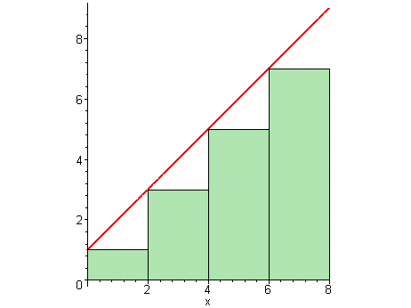
上圖中，左接小矩形面積的總和為32。 | > 2*(f(0)+f(2)+f(4)+f(6));
取$n=8$繪出函數曲線底下的左接矩形。此圖與例題5.4.1中的圖(b)相同。 | > leftbox(f(x),x=0..8,8,scaling=  > CONSTRAINED);  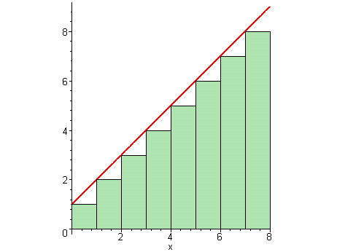
計算上圖中，左接小矩形面積的總和，可得近似面積為36。 | > f(0)+f(1)+f(2)+f(3)+f(4)+f(5)+  > f(6)+f(7);
middlebox可把函數曲線底下的區域用中接小矩形來填滿。 | > middlebox(f(x),x=0..8,8,scaling=  > CONSTRAINED);  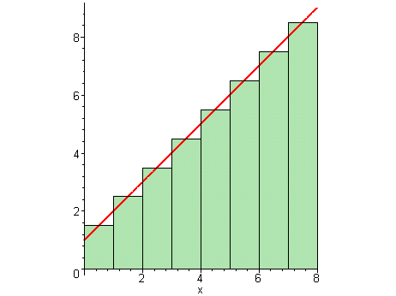

讀者可試著換一個函數，分別利用leftbox、rightbox與middlebox等指令來繪圖，並改變各種參數，比較每個圖形不同之處，以便熟悉它們於幾何上的意義。

【例題5.4.2】試以下列所指定的方法，用Maple計算$f(x)=4x−x^{2}$於區間$[0, 4]$內與x軸所圍成的面積，並比較各種方法的精確度。
(a) 左接矩形，分別取$n=4$，$n=8$與$n=\text{20}$。
(b) 中接矩形，取$n=\text{20}$。

【解】 若把函數$f(x)$於區間$[a, b]$劃分成n個小矩形，則小矩形寬度為$(b−a)/n$，而高度則視左接矩形或中接矩形而定，因此所圍成的面積可大約的估算出來。

載入student程式庫。 | > with(student):
定義函數$f(x)=4x−x^{2}$。 | > f:=x->4*x-x^2;
這是函數$f(x)=4x−x^{2}$於區間$[0, 4]$的圖形。此曲線與x軸所圍成的面積也就是本範例中所欲求的面積。 | > plot(f(x),x=0..4);  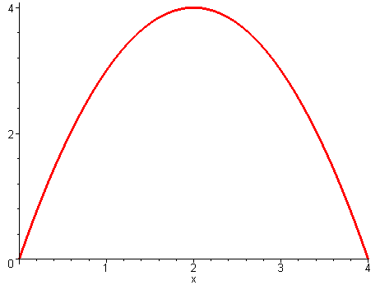
函數曲線與x軸之間的面積可用定積分來計算。 | > Int(f(x),x=0..4):%=evalf(%);

於上面的計算中，得到
$\int{(4x−x^{2}) \text{dx}}=\frac{\text{32}}{3}≈\text{10}\text{.}\text{67}$
由於目前尚未介紹定積分如何運算，因此現在只要知道曲線與x軸之間所圍成的面積約為10.67即可。

(a) 以左接小矩形來估算面積，分別取$n=4$，$n=8$與$n=\text{20}$。

leftbox繪出函數曲線下的左接矩形。雖然設定分割成四個矩形，但因$f(0)=0$，所以從圖上僅可看到三個矩形。  注意leftbox (左接矩形)係指矩形的左上角與函數的圖形相交。 | > leftbox(f(x),x=0..4,4);  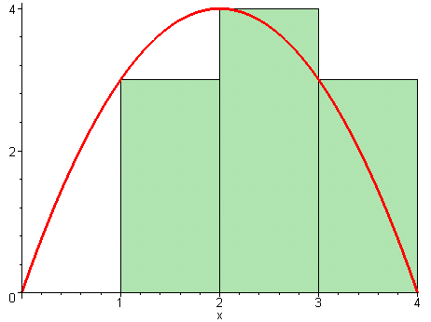
計算上圖中，所有矩形面積的總和(矩形的寬度為1)，得到10。此值與正確值10.67頗為接近。 | > f(1)+f(2)+f(3);
繪出8個左接矩形。由圖中可看出分割的越細，矩形的面積越可逼近函數曲線底下的面積。 | > leftbox(f(x),x=0..4,8);  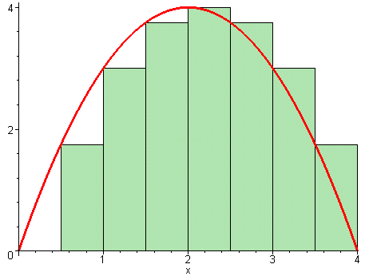
計算上圖中，矩形(寬度為0.5)面積的總和，其值為10.5，此值比分割成4個矩形時更接近面積的正確值。 | > 0.5*(f(0.5)+f(1)+f(1.5)+f(2)+  > f(2.5)+f(3)+f(3.5));
將區間分割成20個等份，可得更細緻的圖形，如右圖所示。 | > leftbox(f(x),x=0..4,20);  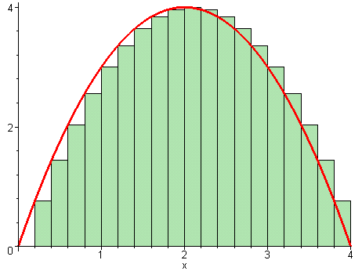

因分割的個數較多，故計算面積的總和時，我們可以考慮寫一簡單的for迴圈(for-loop)來計算。關於for迴圈指令的用法，可參考本書的附錄B。

這是每一個小矩形的高度。 | > w:=4/20;
利用for迴圈來加總矩形的面積，計算結果得到10.64，此值更接近曲線底下的真正面積。 | > area:=0:  > for i from 1 to 20 do  > area:=area+w*f(w*i);  > od:  > evalf(area);

更簡單的方法是利用student程式庫裡所提供的leftsum指令，它可以求出函數曲線下方，所有左接矩形面積的總和。相關的指令尚有rightsum與middlesum，其功用正如其名，這些指令於下一節中將有更詳細的介紹。

以leftsum指令計算左接矩形面積的總和，Maple回應一個符號式。 | > leftsum(f(x),x=0..4,20);
將上式轉換成浮點數，可得10.64，此值與for迴圈計算所得的值相同。 | > evalf(%);
(b) 取$n=\text{20}$，且以中接小矩形來估算面積：
取$n=\text{20}$，用中接矩形(曲線通過矩形的中點)來填滿函數所圍成的區域。 | > middlebox(f(x),x=0..4,20);  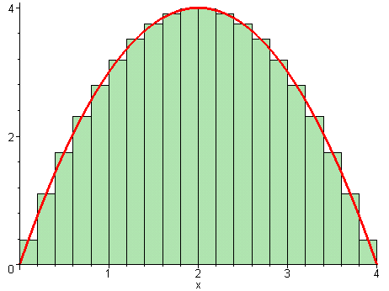
利用for迴圈來計算中接矩形的總面積，得到10.68。讀者可注意到此值比以20個左接小矩形所估算的面積更為準確。 | > area:=0:  > for i from 1 to 20 do  > area:=area+w*f(w*i-w/2);  > od:  > evalf(area);
同middlesum指令也可得到相同的結果。 | > middlesum(f(x),x=0..4,20):  > %=evalf(%);
❖

於上面的兩個範例中，計算面積的基本方式是先把區間$[a, b]$分割成n個子區間，並且令${Δx}_{1}, {Δx}_{2}, ⋯, {Δx}_{n}$為所分割子區間的寬度(於本節中，取每一個子區間等寬)。如果在每一個子區間內任取一點$x_{1}^{}, x_{2}^{}, ⋯, x_{n}^{}$(可能為一端點)，則這些矩形的面積總和可以寫成
${Δx}_{1}f(x_{1}^{})+{Δx}_{2}f(x_{2}^{})+⋯+{Δx}_{n}f(x_{n}^{})=\sum_{k=1}^{n}{{Δx}_{k}f(x_{k}^{})}$ (5.4.1)
若對這個符號尚不熟悉，於下一節馬上會介紹到它。於數學上，(5.4.1)式稱為黎曼和(Reimann sum)，它是以德國的數學家Reimann命名。由上面的推導過程可以憶測，若分割的等分數越多，則小矩形面積的總和必然越接近曲線與x軸之間的面積。因此，當區間分割成無限多個時，這些微小矩形面積的總和也就等於曲線與x軸之間的面積，於是把此一面積定義為函數$f(x)$由a到b的定積分，記之為$\int{f(x) \text{dx}}$。

定義5.4.1 定積分的定義
設f在閉區間$[a,b]$連續，且$\text{max} {Δx}_{k}$代表分割的子區間中，最大的子區間，若
$\underset{(\text{max} {Δx}_{k})→0 }{\text{lim}}\sum_{k=1}^{n}{f(x_{k}^{}){Δx}_{k}}$
存在，則稱f在$[a,b]$可積分(integrable)。且函數f從a到b的定積分定義為
$\int{f(x) \text{dx}=\underset{(\text{max} {Δx}_{k})→0 }{\text{lim}}}\sum_{k=1}^{n}{f(x_{k}^{}){Δx}_{k}}$
定理5.4.1 定積分與面積
設f在閉區間$[a,b]$為非負且連續，則
$A=\begin{aligned}\left[在 y=f(x) \text{圖形下方，} | \right] \\ \end{aligned}$

此時尚不需去煩惱如何以公式來計算定積分，因為許多特定幾何形狀的面積均為已知，至少到目前為止，可以利用定理5.4.1來計算定積分，這也是本節與下一節的主題。5.6節將介紹微積分基本定理，屆時會介紹如何以反導函數來求解定積分。

【例題5.4.3】試以例題5.4.1的結果求定積分$\int{(x+1) \text{dx}}$。
【解】 由例題5.4.1可知在$f(x)=x+1$圖形下方與x軸之間，由$x=0$到$x=8$所圍成的面積為40，因此由定理5.4.1可知，
$$\int{(x+1) \text{dx}}=\text{40}$$
❖

若$f(x)$在區間$[a,b]$連續且在$[a,b]$並不全為正值，則定積分可視為面積的差，亦即定積分的值為x軸上方的面積減去x軸下方的面積。舉例來說，在圖5.4.2中，黎曼和趨近於$A_{1}−A_{2}+A_{3}$，因此
$\int{f(x) \text{dx}=}$在x軸上方的面積-在x軸下方的面積
$=A_{1}−A_{2}+A_{3}$ (5.4.2)

圖5.4.2
$\int{f(x) \text{dx}=}$$A_{1}−A_{2}+A_{3}$

此外，因定積分可視為函數曲線與x軸上區間$[a,b]$之間的面積，於是由幾何上的觀點可得下列三個重要的積分公式：
$\int{f(x) \text{dx}}=0$ (5.4.3)
$\int{f(x) \text{dx}}=−\int{f(x) \text{dx}}$ (5.4.4)
$\int{f(x) \text{dx}}=\int{f(x) \text{dx}}+\int{f(x) \text{dx}}$， $c∈[a, b]$ (5.4.5)

【例題5.4.3】試利用適當的面積公式來計算定積分$\int{(x−1) \text{dx}}$。
【解】$f(x)=x−1$為一條斜率為1，且通過$(0, −1)$的直線，並與x軸相交於$x=1$，其圖形如下圖所示。因$f(x)$在區間$[−2, 2]$為連續且不全為正值，所以定積分可視為x軸上方與x軸下方面積的差。其中$A_{1}$與$A_{2}$均為直角三角形，故很容易用面積公式來求得：
$A_{1}=\frac{1×1}{2}=\frac{1}{2}$
$$A_{2}=\frac{3×3}{2}=\frac{9}{2}$$
於是
$\int{x−1 \text{dx}}=A_{1}−A_{2}$$=\frac{1}{2}−\frac{9}{2}=−4$
❖

習 題 5.4

於習題1~6中，試利用適當的面積公式計算各定積分。
1. $\int{2 }\text{dx}$ 2. $\int{x+1 }\text{dx}$
3. $\int{x−2 }\text{dx}$ 4. $\int{x }\text{dx}$
5. $\int{π }\text{dx}$ 6. $\int{x+3 }\text{dx}$
於習題7~10中，試分別利用左接矩形、中接矩形與右接矩形來估算函數$f(x)$、x軸及兩垂直線之間的面積。
7. $f(x)=x^{2}+1, x=0, x=2, n=4$
8. $f(x)=1−x^{2}, x=−1, x=1, n=4$
9. $f(x)=1+x^{3}, x=0, x=6, n=3$
10. $f(x)=\sqrt{x}, x=0, x=8, n=4$
11. 試以下列各方法來估算定積分$\int{ 2\sqrt{1−x^{2}}}\text{dx}$的值。
(1) 左接矩形，取$n=\text{100}$。
(2) 右接矩形，取$n=\text{100}$。
(3) 中接矩形，取$n=\text{100}$。
(4) 中接矩形，取$n=\text{10000}$。
12. 試解釋定積分
$$\int{ 2\sqrt{1−x^{2}}}\text{dx}$$
的積分值等於一個半徑為1的圓面積，並以此結果比較於習題11中所求得的值。

5.5 Sigma符號與面積的估算
於上一節中，首度看到了大寫希臘字母(sigma)這個符號，它是一個求和的記號。本節將介紹的用法與Maple的sum指令，並以面積分割的極限，來解釋定積分各種有趣的現象。

5.5.1 Sigma符號與Maple的sum指令
數列(sequence)係用來描述一序列的數字，通常以大寫的希臘字母來代表一個數列的和，例如：
$$\sum_{k=1}^{\text{10}}{k^{2}}=1^{2}+2^{2}+3^{2}+ ⋯ +{\text{10}}^{2}$$
一般而言，如果數列裡的元素可以用$f(k)$來表示，其中k為整數，則此數列從$k=a$到$k=b$的和可記為：
$\sum_{k=a}^{b}{f(k)}$ (5.5.1)
其中k稱為指標(index)，而a與b分別的為下限(lower limit)與上限(upper limit)。

【例題 5.5.1】 試計算 (a) $\sum_{k=1}^{3}{\frac{k}{k+1}}$， (b) $\sum_{k=1}^{5}{\frac{k^{2}+1}{2}}$
【解】 (a) $\sum_{k=1}^{3}{\frac{k}{k+1}}=\frac{1}{1+1}+\frac{2}{2+1}+\frac{3}{3+1}=\frac{\text{23}}{\text{12}}$
(b) $\sum_{k=1}^{5}{\frac{k^{2}+1}{2}}=\frac{1^{2}+1}{2}+\frac{2^{2}+1}{2}+\frac{3^{2}+1}{2}+\frac{4^{2}+1}{2}+\frac{5^{2}+1}{2}=\frac{\text{60}}{2}=\text{30}$ 

在計算數列之和時，的基本定理與運算就顯得相當重要。下面列出了常用的幾個定理與公式，其證明的部份請參閱相關的微積分書籍。
(a) $\sum_{k=1}^{n}{c a_{k}}=c \sum_{k=1}^{n}{a_{k}}$ (5.5.2)
(b) $\sum_{k=1}^{n}{(a_{k}±b_{k})}=\sum_{k=1}^{n}{a_{k}± }\sum_{k=1}^{n}{b_{k}}$ (5.5.3)
(c) $\sum_{k=1}^{n}{k}=1+2+3+ ⋯ +n=\frac{n(n+1)}{2}$ (5.5.4)
(d) $\sum_{k=1}^{n}{k^{2}}=1^{2}+2^{2}+3^{2}+ ⋯ +n^{2}=\frac{n(n+1)(2n+1)}{6}$ (5.5.5)

【例題 5.5.2】 試計算 $\sum_{k=1}^{5}{ (k^{2}−2k+3})$
【解】 $\sum_{k=1}^{5}{ (k^{2}−2k+3})=\sum_{k=1}^{5}{k^{2}−}2\sum_{k=1}^{5}{k}+\sum_{k=1}^{5}{3}$ (利用(5.5.2)、(5.5.3)式)
$=1+4+9−2(1+2+3)+3+3+3$
$=\text{11}$
當然，如果不把$Σ$拆開來計算，依然可求得相同的答案：
$\sum_{k=1}^{5}{ (k^{2}−2k+3})=(1−2+3)+(4−4+3)+(9−6+3)$
$=2+3+6$
$=\text{11}$ 

於Maple裡數列可視為序列的一種，它可以用seq指令來產生。數列的相加可以用sum指令來計算，而開頭為大寫的Sum指令則保留了未求值的格式，必要時，可以用value指令來求值。

seq(f(k),k=m..n) | k從m到n產生序列$f(k)$
sum(f(k),k=m..n) | 計算數列之和，即 $\sum_{k=m}^{n}{f(k)}$
Sum(f(k),k=m..n) | 回應數學式$\sum_{k=m}^{n}{f(k)}$，不做任何計算
有關數列運算的指令

用seq產生$k^{2}$，$k=1\text{\sim }\text{10}$的數列。 | > seq(k^2,k=1..10);
sum則可以求出數列的和。 | > sum(k^2,k=1..10);
sum與Sum指令並用，可以寫出類似手寫的數學式。 | > Sum(k^2,k=1..10):%=value(%);
Sum指令保留了數列和的數學表示式，而不加以計算。 | > Sum(1/2^i,i=1..10);
value指令則可以把上式的值求出。 | > value(%);
計算例題5.5.1(b)的數學式，得到30。 | > Sum((k^2+1)/2,k=1..5):%=value(%);
計算例題5.5.2中的數學式，得到11。 | > Sum(k^2-2*k+3,k=1..3):%=value(%);
計算$Σ_{k=1}^{∞}1/{2^{k}}$，其結果為1。 | > sum(1/2^k,k=1..infinity);
這是(5.5.4)式的公式。如果稍微化簡右式，便可驗證它與(5.5.4)式完全相等。 | > Sum(k,k=1..n):%=value(%);
用factor指令也可以把上式化簡成與(5.5.4)式完全相同的數學表示式。 | > factor(%);

【例題 5.5.3】 把一個邊長為1的正方形分成二等份，則每一等分的面積為 1/2。把這二等份的其中一份再分成二等份，則每一等份的面積為1/4，如此重複無限多次。
(a) 試以$Σ$符號寫出代表此正方形面積的數列和。
(b) 試說明此數列和應收歛到1。
(c) 試以Maple驗證(b)的結果。
【解】(a) 依題意可知此一正方形的分割方式為—等分之後再等分，故分割無限多次後的圖形應如圖(a)所示。故邊長為1之正方形的總面積應為
$\sum_{k=1}^{∞}{\frac{1}{2^{k}}}=\frac{1}{2}+\frac{1}{4}+\frac{1}{8}+\frac{1}{\text{16}}+⋯$

(b) 因邊長為1之正方形面積為1，故可知
圖(a) 分割正方形為無限多個矩形
$\sum_{k=1}^{∞}{\frac{1}{2^{k}}}=\frac{1}{2}+\frac{1}{4}+\frac{1}{8}+\frac{1}{\text{16}}+⋯=1$
事實上，我們很容易驗證
$\sum_{k=1}^{n}{\frac{1}{2^{k}}}=\frac{2^{n}−1}{2^{n}}=1−\frac{1}{2^{n}}$
故由下列的極限式亦可驗證此數列和收歛到1：
$\sum_{k=1}^{∞}{\frac{1}{2^{k}}}=\underset{n→∞}{\text{lim}}\left(1−\frac{1}{2^{n}}\right)=1$
(c) 利用Maple的sum與limit指令即可驗證(b)所得的結果：

計算$\sum_{k=1}^{n}{\frac{1}{k^{2}}}$，可得$−2^{−n}+1$。 | > simplify(sum(1/2^k,k=1..n));
用limit 指令將上式的n趨近無限大，即可得其極限值為1。 | > limit(%,n=infinity);
另一個更方便的方法是在sum指令內，將 k 的上限改寫成 $∞$，如此亦可求得相同的答案。 | > Sum(1/2^k,k=1..infinity):  > %=value(%);
❖

5.5.2 以極限求面積
有了運算的基本概念之後再回到5.4節所介紹的主題，亦即求二曲線之間的面積。本小節將利用定義5.4.1，及5.5.1節所介紹的sum指令，以極限趨近的觀念來求面積。首先來看看student程式庫裡三個計算面積的貼心指令，leftsum、rightsum與middlesum。

leftsum(f(x),x=a..b,n) | 以n個等寬的左接矩形求$\int{f(x) \text{dx}}$的近似值
rightsum(f(x),x=a..b,n) | 以n個等寬的右接矩形求$\int{f(x) \text{dx}}$的近似值
middlesum(f(x),x=a..b,n) | 以n個等寬的中接矩形求$\int{f(x) \text{dx}}$的近似值
近似面積之估算

下面的範例係利用Maple的leftbox指令以不同的方法計算定積分$\int{x\text{sin} \text{dx}}$。

載入student程式庫。 | > with(student):
設定$f(x)=x\text{sin}x$。 | > f:=x->x*sin(x);
積分$f(x)$，範圍從0到$2π$，其積分值為$−2π$。 | > Int(f(x),x=0..2*Pi):%=value(%);
將$−2π$轉換為浮點數，可得積分值約為$−6\text{.}\text{2832}$。 | > evalf(-2*Pi);

由以上的計算可知$\int{x\text{sin} \text{dx}}=−2π=−6\text{.}\text{283185308}\text{.}\text{.}\text{.}\text{.}\text{.}$。因定積分可視為面積的極限，故也可以利用黎曼和來求定積分的近似值：

利用leftbox來繪出函數曲線與x軸之間的左接矩形，範圍從0到$2π$，取12個等份。  注意leftbox所繪的矩形是左接矩形(矩形的高度由函數於矩形左邊的值來決定)。 | > leftbox(f(x), x=0..2*Pi,12);  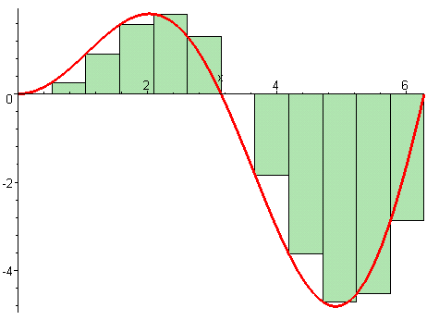
用leftsum指令求出上述分割方法的黎曼和。 | > leftsum(f(x), x=0..2*Pi,12);
value指令則可以求出上式的值。 | > value(%);
把上式轉換為浮點數，由此可以比較黎曼和與真值的差異。 | > evalf(%);
將積分區間分割為36個等份，如此可得更好的精確度。 | > leftbox(expr, x=0..2*Pi,36);  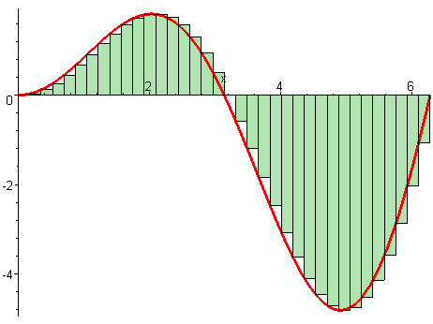
用leftsum求出36個左接矩形的黎曼和。 | > leftsum(expr, x=0..2*Pi,36);
轉換上式為浮點數，讀者可以看出此誤差較分為12個矩形時來的小。 | > evalf(%);
如果將積分範圍分割成無限多個小矩形，leftsum指令回應右邊的結果。我們可預期此結果會等於$−2π$，即函數定積分的值。 | > leftsum(expr, x=0..2*Pi,infinity);
利用value求值，但求值失敗。因此再試試其它的方法。 | > value(%);  Error, (in sum/gospernew) invalid  cancellation of infinity
以leftsum指令求出分割成n個左接小矩形時的黎曼和。此時若將n值趨近無限大，預期將求得定積分的值。 | > leftsum(f(x), x=0..2*Pi,n);
利用limit求值，果然求得極限值為$−2π$。 | > limit(%,n=infinity);

【例題 5.5.4】 設$f(x)=x^{3}−2x^{2}−\text{11}x+\text{12}$，試利用Maple按下列步驟求$\int{f(x) \text{dx}}$。
(1) 於積分區間$[−1, 4]$內，繪出$f(x)$的圖形，並將它分割成32個等寬的右接矩形。
(2) 於積分區間$[−1, 4]$內，分別求出在x軸上方與在x軸下方的面積，並由此來計算定積分$\int{f(x) \text{dx}}$。
(3) 以int指令計算$\int{f(x) \text{dx}}$，並比較由(3)所求得的結果。
【解】 因本題必須要用到student程式庫裡的諸多指令，故以Maple計算本題之前，必須先載入它。
載入student程式庫。 | > with(student):
(1) 繪出32個等寬的右接矩形。
定義$f(x)=x^{3}−2x^{2}−\text{11}x+\text{12}$。 | > f:=x->x^3-2*x^2-11*x+12;
用rightbox指令繪出32個右接矩形。  由右圖可知，$\int{f(x) \text{dx}}$的值即等於在x軸上方的面積減去在x軸下方的面積。 | > rightbox(f(x),x=-1..4,32);  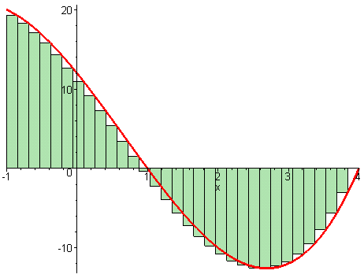
(2) 欲分別求出在x軸上方與x軸下方的面積，可先找出函數圖形與x軸的交點，再依所得的區間來計算面積：
solve指令解得三個解，由圖形的幾何形狀來看，可知$x=1$為x軸上方與x軸下方的面積的分界點。 | > solve({f(x)=0},x);
這是x軸上方的面積分割成n個等寬的右接矩形時，其面積的總和。 | > rightsum(f(x),x=-1..1,n);
將上式求值(用value指令)，並化簡之，可得分割成n個等份時，其面積之和，如右式的輸出。 | > simplify(value(%));
令$n→∞$，即可求得x軸上方的面積，其值為${\text{68}}/3$。 | > Limit(%,n=infinity):%=value(%);
相同的，這是x軸下方的面積分割成n個等寬的右接矩形時，其面積的總和。讀者應注意到，在$1≤x≤4$時，$f(x)≤0$，故用rightsum指令求黎曼和時，必須在$f(x)$之前加上一個負號，才能得到正數的面積。 | > rightsum(-f(x),x=1..4,n);
用value指令求值，並化簡之，可得分割成n個等份時面積之和，如右式的輸出。 | > simplify(value(%));
再令$n→∞$，即可求得x軸下方的面積，其值為${\text{99}}/4$。 | > Limit(%,n=infinity):%=value(%);
因此，定積分的值等於x軸上方的面積減去x軸下方的面積，即  $\int{f(x) \text{dx}}=$$\frac{\text{68}}{3}−\frac{\text{99}}{4}=−\frac{\text{25}}{\text{12}}$。 | > 68/3-99/4;

(3) 以定積分int指令求$\int{f(x) \text{dx}}$：

以定積分指令計算$\int{f}(x) \text{dx}$，其值也得到${−\text{25}}/{\text{12}}$，由此可知先前的推導過程並無錯誤。 | > Int(f(x),x=-1..4):%=value(%);
❖

習 題 5.5

於習題1~8中，試計算各式，並以Maple來驗證所求得的結果。
1. $\sum_{k=1}^{\text{10}}{k}$ 2. $\sum_{k=1}^{6}{(k^{2}−1)}$
3. $\sum_{k=1}^{4}{k^{3}}$ 4. $\sum_{k=1}^{4}{\frac{k}{2+k}}$
5. $\sum_{k=1}^{5}{(k^{3}+2k−1)}$ 6. $\sum_{k=1}^{4}{\sqrt{k}}$
7. $\sum_{i=1}^{3}{\left(\sum_{j=1}^{2}{(i+j)}\right)}$ 8. $\sum_{i=1}^{3}{\left(\sum_{j=1}^{2}{\frac{i^{2}+1}{j}}\right)}$
於習題7~14中，試以Maple來計算各數學式。
9. $\sum_{k=m}^{n}{k^{2}}$ 10. $\sum_{k=1}^{n}{k^{3}}$
11. $\sum_{k=1}^{n}{k^{4}}+2k^{2}+1$ 12. $\sum_{k=1}^{n}{a r^{k}}$
13. $\sum_{k=1}^{n}{\frac{1}{2^{k}}}$ 14. $\sum_{k=1}^{n}{(k−{\text{sin}}^{k}θ)}$
13. 試以面積的概念來解釋
$$\int{f(x) \text{dx}}=0$$
於幾何上的意義。
14. 設$f(x)=2\sqrt{1−x^{2}}$，試以下列所指定的方法來求 $\int{f(x) \text{dx}}$。
(1) 用int指令。
(2) 用leftsum指令，取24個子區間。
(3) 用rightsum指令，取24個子區間。
(4) 用middlesum指令，取24個子區間。與(2)、(3)比較，何者較準確?
(5) 分別以leftsum、rightsum與middlesum指令，取n個子區間來計算面積，再以limit指令將n趨近於無限大。這三個極限值是否相等?其值是否與(1)所求得的答案相同?為什麼?

5.6 微積分基本定理
本節將探討定積分的計算方法，並將證明微積分學裡最重要的定理之一—微積分基本定理(fundamental theorem of calculus)。

積分可視為反導函數的運算，那麼，定積分與反導函數到底是什麼關係?還有，是不是可以藉由反導函數來求得定積分?下面的微積分基本定理說明了定積分與反導函數之間的關聯性。

定理5.6.1 微積分基本定理
設F為f的反導函數，若f在閉區間$[a,b]$連續，則
$\int{f(x) \text{dx}}=F(b)−F(a)$

【證明】
定理5.6.1的證明可以由定積分的定義(定義5.4.1)來推導。如圖5.6.1所示，設f在閉區間$[a,b]$連續，且於此區間內$f(x)≥0$，則在函數f圖形下方，由a到x之間的面積$A(x)$可表示為
$$A(x)=\int{f(x) \text{dx}}$$
a
x
圖5.6.2 陰影的面積為

圖5.6.1 f 圖形下方從a
到x的面積為
a
x
b
A(x)

於圖5.6.2中，陰影的面積為$A(x+Δx)−A(x)$，此部分的面積可以用寬度為$Δx$，高度為$f(x)$的矩形來近似，故
$$A(x+Δx)−A(x)≈f(x)Δx$$
或
$\frac{A(x+Δx)−A(x)}{Δx}≈f(x)$ (兩邊同除$Δx$)
很直覺的，$Δx$越小可得到越佳的近似。當$Δx→0$時，由極限的定義，可得
$$\underset{Δx→0}{\text{lim}}\frac{A(x+Δx)−A(x)}{Δx}=A^{'}(x)=f(x)$$
故可知A為f的反導函數。令$A(x)=F(x)+c$，c為常數，則$F(x)$亦為f的反導函數。此外，因為
$A(a)=\int{f(x) \text{dx}}=0$ 且 $A(b)=\int{f(x) \text{dx}}$
故
$$\int{f(x) \text{dx}}=A(b)=A(b)−A(a)$$
$$=\left(F(b)+c\right)−\left(F(a)+c\right)=F(b)−F(a)$$
故可得證。
❖
由微積分基本定理，可依下列步驟來計算定積分$\int{f(x) \text{dx}}$：
- 求函數f的反導函數F。
- 計算$F(a)$與$F(b)$。
- 求出$F(b)−F(a)$。

【例題5.6.1】 試以微積分基本定理計算 $\int{x^{2}\text{dx}}$
【解】 $x^{2}$的反導函數為$F(x)={x^{3}}/3+c$，c為常數，故
$\int{x^{2}\text{dx}}=\frac{x^{3}}{3}+c |_{0}^{4}=\left(\frac{4^{3}}{3}+c\right)−\left(\frac{0^{3}}{3}+c\right)$
$=\frac{\text{64}}{3}$ 

因為f的反導函數F加上一個常數c之後還是f的反導函數，故於微積分基本定理中，可以簡單的取$c=0$來做運算。例如於例題5.6.1中，如果取$x^{2}$的反導函數為$F(x)={x^{3}}/3$(即設$c=0$)，也可得到相同的結果。

【例題5.6.2】 試求 $\int{\sqrt{x+3} \text{dx}}$
【解】 $\int{\sqrt{x+3} \text{dx}=}\int{\sqrt{u} \text{du}}$ $\left[ u=x+3, \text{du}=\text{dx} \right]$
$=\frac{2}{3}u^{3/2}+c$ (1)
$=\frac{2}{3}(x+3)^{3/2}+c$
因此
$\int{\sqrt{x+3} \text{dx}}=\frac{2}{3}(x+3)^{3/2}]_{0}^{9}=8\sqrt{\text{12}}−2\sqrt{3}=\text{14}\sqrt{3}$ 

事實上，例題5.6.2是利用代換積分法，令$u=x+3$來積分，因此於代換積分後，如果把對x積分的上下限改寫成對應的u值，如此亦可得到相同的結果，並且可省去將$u=x+3$代回原式的步驟：

$\int{\sqrt{x+3} \text{dx}}=\int{\sqrt{u} \text{du}}$ $\left[ u=x+3, \text{du}=\text{dx} \right]$，$\left\{ \begin{matrix}x=0, u=3 \\ x=9, u=\text{12}\end{matrix}\right.$
$=\frac{2}{3}u^{3/2}|_{3}^{\text{12}}=8\sqrt{\text{12}}−2\sqrt{3}=\text{14}\sqrt{3}$

【例題5.6.3】 試求 $\int{\text{sin}\left(\frac{x}{2}\right) \text{dx}}$
【解】 $\int{\text{sin}\left(\frac{x}{2}\right) \text{dx}}=2\int{\text{sin}u \text{du}}$ $\left[ u=\frac{x}{2}, \text{dx}=2\text{du} \right]$
$=−2\text{cos}u |_{0}^{π/2}$
$=−2(\text{cos}π/2−\text{cos}0)$
$=2$ 

定積分有許多性質與不定積分相仿，下面列出了三個常用的基本公式，這些公式並不難理解，您可以試著以幾何的觀念來理解這些公式：
$$\int{(f(x)±g(x)) \text{dx}}=\int{f(x) \text{dx}}±\int{g(x) \text{dx}}$$
$$\int{ f(x) \text{dx}}=\int{f(x) \text{dx}}+\int{f(x) \text{dx}}$$
$$\int{k f(x) \text{dx}}=k \int{f(x) \text{dx}}$$
於Maple的環境裡計算定積分時，只需在int指令內加上積分的上下限即可。接著來看看int這個指令與幾個Maple的範例。

int(f(x),x=a..b) | 指定x為積分變數，計算定積分$\int{f(x) \text{dx}}$
Int(f(x),x=a..b) | 回應$\int{f(x) \text{dx}}$，即保留積分的原式，不做任何運算
Maple的定積分指令

求出$x^{2}$的反導函數，即計算不定積分$\int{x^{2}}\text{dx}$ | > int(x^2,x);
定義函數F為$x^{2}$的反導函數。 | > F:=unapply(%,x);
利用微積分基本定理來計算定積分$\int{x^{2}\text{dx}}$，得到與例題5.6.1相同的答案。 | > F(4)-F(0);
int指令內加上積分的上下限則可更快速的計算定積分。 | > int(x^2,x=0..4);
這是定積分$\int{\text{sin}(x/2) }\text{dx}$，但Int指令並不會自動求值。 | > Int(sin(x/2),x=0..Pi);
value指令則可對積分式求值，可得$\int{\text{sin}(x/2) }\text{dx}=2$。 | > value(%);

【例題5.6.4】 試分別以定積分的定義式、微積分基本定理，以及Maple的int指令來計算函數$f(x)=−x^{2}+2x+3$圖形下方與x軸上方所圍成的面積。
【解】 欲求出函數$f(x)$圖形下方與x軸上方所圍成的面積，首先我們必須先求得函數f與x軸交點的位置。因f為二次多項式，故與x軸至多有兩個交點，而這兩個交點也就是積分的上下限。

載入student程式庫。 | > with(student):
定義函數$f(x)=−x^{2}+2x+3$。 | > f:=x->-x^2+2*x+3;
找出f與x軸的交點，可得$−1$與3兩點，而這兩點也就是積分的邊界。 | > solve(f(x)=0,{x});
以中接矩形來繪出函數與x軸之間的近似面積，而繪圖的範圍取$−1$到3。  由右圖中，可以很清楚的看到，f交x軸於$−1$與3兩點，而f圖形下方與x軸上方所含蓋的面積即為  $\int{ f(x)} \text{dx}$。 | > middlebox(f(x),x=-1..3,16);  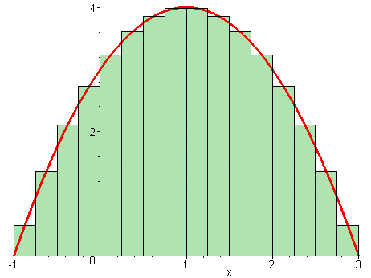
把積分區域分割成n個區間，再以middlesum指令來求所有小矩形的面積和，可得到右式。 | > middlesum(f(x),x=-1..3,n);
用limit把分割的區間設成無限大，即可求得面積的總和，但Maple並沒有把這個極限值算出來。 | > limit(%,n=infinity);
用value來求解，即可求得函數f與x軸所圍起來的面積，其值為${\text{32}}/3$。 | > value(%);
接下來，再試著以微積分基本定理來計算面積。首先，定義函數F為$f(x)$的反導函數。 | > F:=unapply(int(f(x),x),x);
求出反導函數之後，由微積分基本定理可計算得函數與x軸上方所含蓋的面積為${\text{32}}/3$。 | > F(3)-F(-1);
最後利用int指令來計算，也可得到相同的結果。 | > int(f(x),x=-1..3);
❖
習 題 5.6

於習題1~12中，計算定積分。
1. $\int{(x^{2}+1) \text{dx}}$ 2. $\int{\sqrt{x} \text{dx}}$
3. $\int{(6x−4) \text{dx}}$ 4. $\int{ \frac{x−4}{\sqrt{x}} \text{dx}}$
5. $\int{\text{cos}\text{ax} \text{dx}}$ 6. $\int{\text{sin}\text{ax} \text{dx}}$
7. $\int{(x^{2}+6x−2) \text{dx}}$ 8. $\int{ \frac{2x^{2}−6x+\text{12}}{x} \text{dx}}$
9. $\int{ \text{sin}(x+a) \text{dx}}$ 10. $\int{π\text{cos}(x+3) \text{dx}}$
11. $\int{(\sqrt{a}−\sqrt{x}) \text{dx}}; a≥0$ 12. $\int{ \text{sin}x\text{cos}x \text{dx}}$
13. 試以Maple計算習題1~12中的定積分，並驗證此二者所得的值是否相同。
14. 試分別以定積分的定義式、微積分基本定理與int指令來計算函數$f(x)=\sqrt[3]{x}$圖形下方與x軸上方，由$x=1$到$x=8$所圍成的面積。
15. 試求二次曲線$y=−x^{2}+2x+3$與直線$y=x+1$所圍成之區域的面積。

